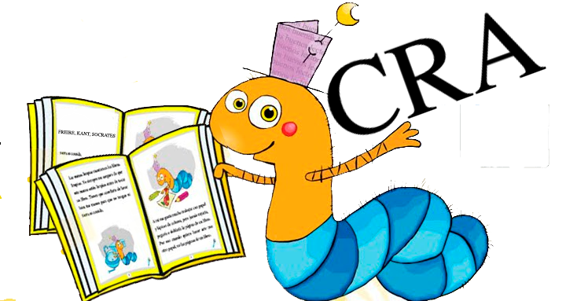 BIBLIOTECA DIGITAL ESCOLAR

El CRA del Colegio “Santa Marta , invita a los estudiantes, docentes, padres y apoderados a conocer la utilidad del portal “Biblioteca Digital Escolar” de la cual a continuación le informamos de sus características, modo de ingreso , entre otras, que le serán de sumo interés y utilidad.

DESCRIPCIÓN:
1.- ¿Quiénes pueden acceder a la Biblioteca Digital Escolar?
Acceden todos los estudiantes, docentes, directivos, encargados y coordinadores de bibliotecas escolares, de establecimientos educacionales con dependencia municipal, servicio local de educación, administración delegada y particular subvencionada de enseñanza básica y media y de la modalidad regular de Educación de personas jóvenes y adultas (EPJA) que estudian en Terceras jornadas o Centros integrados de educación de adultos (CEIA).
2.- ¿Es una plataforma gratuita?
Sí, totalmente gratuita.
3.-Perfiles de acceso a lecturas de acuerdo a edades La BDE tiene perfiles de acceso acorde a ciclos educativos, los estudiantes acceden de acuerdo a su perfil y podrán ver los contenidos de cursos inferiores. Por ejemplo, los estudiantes de 7º y 8º básico podrán ver los contenidos desde pre-kinder hasta lo que se encuentra en 7º y 8º básico. Los contenidos de la BDE están clasificados de la siguiente forma:
•Pre-kinder a 2º básico
•3º a 6º básico•7º y 8º básico
•I° y II° medio
•III° y IV° medio
•Las y los estudiantes de EPJA (de cualquier nivel) tienen acceso a los contenidos de todos los cursos.
Docentes, encargados de bibliotecas escolares, directivos tienen acceso a todos los contenidos.

4.- ¿Cómo padre y/o apoderado puedo acceder?
Sí, pueden ingresar con el Rut de su hijo para lectura compartida, accediendo por primera vez con la clave CRA123.Los padres y docentes como mediadores. Para los cursos desde Pre-kinder a 4º básico, los padres y docentes podrán acceder a la plataforma con el Rut de sus hijos a descargar libros digitales para realizar lectura en voz alta. Desde 5º básico hasta 4º año medio, los estudiantes son cognitivamente más autónomos.
5.- ¿En qué dispositivos puedo acceder a la Biblioteca Digital Escolar?
La lectura de libros digitales se puede realizar a través de dispositivos móviles con sistema operativo Android, iOS y a través de computadores con sistema Windows y MACs. Previamente debe descargar la aplicación en los dispositivos móviles.
Una vez descargada en los dispositivos móviles al acceder por primera vez debe ingresar el Rut y la clave genérica CRA123.
6.- ¿Cómo ingresar a la Biblioteca Digital Escolar?
En los dispositivos móviles descargando la App y desde los computadores accediendo a http://bdescolar.mineduc.cl
Para lectura en el computador debe descargar Adobe Digital Editions y se encuentra disponible en http://bdescolar.mineduc.cl
7.- Registro en la Biblioteca Digital Escolar
Una vez que acceda por primera vez, se solicita que acceda a opción Mi Cuenta .
Aparecerá Datos personales para que pueda ingresar su correo electrónico y posteriormente
presionar botón Guardar.
El ingreso de su correo permitirá que pueda recuperar y cambiar su contraseña de forma autónoma.
8. ¿Cómo recupero la contraseña? a) Si ingresó su correo electrónico en Datos personales puede recuperar su contraseña seleccionando ¿Has olvidado tu contraseña?
Todos los usuarios al acceder por primera vez a la plataforma ingresan con su Rut y la contraseña CRA123.
Existen dos formas de recuperar la contraseña:
a)Ingrese su Rut sin dígito verificador y el sistema automáticamente le enviará un mensaje con instrucciones para restablecer la contraseña.
b) No ingresó su correo electrónico en Datos personales, la única forma de recuperar la contraseña es enviando un mail con asunto RECUPERAR CONTRASEÑA indicando los siguientes datos: nombre y apellidos, Rut, nombre de su escuela o liceo a bdescolar@mineduc.cl
Luego de esto automáticamente quedará registrado el correo electrónico del usuario en la opción Mi Cuenta> Datos Lector.

9.- ¿Puedo leer el mismo libro desde diferentes dispositivos de lectura?
Sí, la plataforma permite sincronizar todos los dispositivos que tengan instalada la aplicación de la biblioteca digital escolar y así tener el mismo libro en diferentes dispositivos (máximo 6).

10.- No puedo acceder a Biblioteca Digital Escolar mediante la aplicación. Arroja un mensaje de error: "Su cuenta ha superado el número máximo de activaciones permitidas". ¿A qué se debe?
Una vez instalada, la App de lectura queda asociada a un usuario. El máximo número de dispositivos por usuario es de 6. Al desinstalar la aplicación, sin desactivar previamente la cuenta asociada, ese dispositivo queda asociado al usuario, contando como activación. Si se pulsa sobre el mensaje nos llevará al formulario de solicitud de reactivación de la cuenta.
MÁS INFORMACIÓN
Llame al Call center Ayuda Mineduc 600 600 2626
http://www.bibliotecas-cra.cl/Biblioteca_Digital_Escolar
Referencia : “AYUDA MINEDUC”

